Муниципальное бюджетное общеобразовательное учреждение
«Средняя общеобразовательная школа №18»
Балахнинский муниципальный округ Нижегородская область

Всероссийский конкурс юных исследователей окружающей среды
им. Б.В. Всесвятского
«Человек и его здоровье, медицинская биология»

Зубная паста и ее влияние
на микрофлору полости рта

Выполнила: | Низяева София
ученица 11 класса
МБОУ «СОШ №18» Балахнинского муниципального округа Нижегородской области

Руководитель: | Дремина Елена Александровна  учитель биологии  МБОУ «СОШ №18»

Балахна
-2026-

Оглавление
Введение 3
I. Теоретическая часть 5
1.1. История зубной пасты 5
1.2. Виды и группы зубной пасты. 7
1.3. Состав зубной пасты 11
II. Практическая часть 15
Исследование 1. Результаты анкетирования 15
Исследование 2. Изучение влияния различных паст на микрофлору (плесень) 15
Исследование 3. Исследование эффективности зубных паст в разных средах. 16
Исследование 4. Определение водородного показателя рН. 17
Выводы 19
Заключение 20
Список литературы 21
Приложение 1 22
Приложение 2 23

Введение
Всем хочется иметь красивую белоснежную улыбку. А красивая улыбка - это здоровые белоснежные зубы. Можно ли добиться здоровых белоснежных зубов регулярно ухаживая за полостью рта при помощи зубной пасты? В магазинах и аптеках тысячи разных паст. Какую зубную пасту надо выбрать, и действительно ли она так полезна, как говорит реклама?
Зубная паста - неотъемлемая часть утренней рутины каждого человека. Она сопровождает нас всю жизнь, являясь верным помощником в борьбе с проблемами полости рта. Наверное, далеко не каждый человек задумывается о том, что входит в состав "верной спутницы", как ее компоненты действительно влияют на состояние эмали и десен. Вопрос о составе зубной пасты актуален для большинства развитых стран, то есть имеет всеобщую актуальность, потому что миллионы людей сталкиваются с такой проблемой, как разрушение эмали, воспаление десен и чувствительность зубов.
Новизна работы заключается в изучении проблемы выбора зубной пасты с учетом ее влияния на микрофлору с использованием методов, доступных в домашних условиях.
Практическая значимость состоит в том, что полученную информацию по результатам исследования можно использовать на факультативных занятиях по биологии, а также при проведении классных часов и родительских собраний. Рекомендации, составленные по результатам исследования, могут использоваться индивидуально при выборе зубной пасты.
Цель: Выявление популярных марок зубных паст, способных оказывать наибольшее влияние на микрофлору полости рта.
Гипотеза:
Разные виды зубной пасты оказывают неодинаковое влияние на микрофлору ротовой полости.

Задачи:
- Изучить историю возникновения зубной пасты (по данным литературных источников).
- Изучить состав популярных марок зубной пасты (по данным литературных источников).
- Изучить влияние зубной пасты на организм (по данным литературных источников).
- Выявить самые популярные марки зубных паст, среди учащихся МБОУ «СОШ № 18» (анкетирование учащихся).
- Провести исследование влияния различных видов зубной пасты на микроорганизмы (плесень).
Объект исследования: зубная паста.
Предмет исследования: влияние зубной пасты на микрофлору.
Методы исследования:
а) теоретические методы: анализ и сопоставление литературных данных по теме исследования;
б) практические методы: эксперимент, графические и табличные интерпретации данных.

I. Теоретическая часть

1.1. История зубной пасты
Упоминание об уходе за зубами и соответствующих средствах встречается уже в письменных источниках Древнего Египта в 5000-3000 до н.э. Так, например, в одном из найденных манускриптов описывается рецепт, в состав которого входили следующие ингредиенты: пепел внутренностей быка, мирра, яичная скорлупа и пемза.
Свой взгляд в совершенствование зубной пасты внесли персы. Найденные инструкции по уходу за полостью рта рекомендовали применение порошка из оленьего рога, размельченных раковин улиток и моллюсков, а также обожженного гипса. Другие персидские рецепты включали составы из различных частей животных, трав, меда, минералов, ароматического масла и др.
В России великий император – Петр I велел боярам чистить зубы толченым мелом и влажной тряпочкой. А в народе был известен еще один способ: угли из березовой древесины отлично отбеливают зубы.
Зубной порошок, а затем и зубная паста, наиболее приближенные к современным, впервые появились в конце XVIII века в Великобритании. Это средство для чистки зубов продавалось в керамическом сосуде в двух формах: в виде порошка и пасты. Люди хорошего достатка имели возможность использовать для его нанесения специальную щетку, а люди среднего класса, делали это при помощи пальцев. Несмотря на то, что порошки составлялись врачами, дантистами и химиками, они часто содержали чрезмерно абразивные вещества, которые могли нанести вред зубам: кирпичная пыль, размельченный фарфор и глиняные осколки, а также в их состав входили, мыло и мел.
В XIX веке большинство средств для чистки зубов оставалось в форме порошка, но теперь его цель состояла не только в удалении налета, но и в придании дыханию свежести. Делалось это, в основном, с помощью различных натуральных добавок. Чтобы сделать эти средства более приятными на вкус, в зубные порошки стали добавлять глицерин. В конце XIX века стала применяться бура в качестве вспенивающего средства.
В 1873 году компания «Colgate» представила на американском рынке ароматизированную зубную пасту в банке. А в 1892 году был изобретен раскладной тюбик, с насосной подачей, очень похожий на те, которыми мы пользуемся сегодня.
До второй мировой войны большинство зубных паст содержало мыло, хотя и было известно о его многочисленных побочных эффектах. С развитием химических технологий мыло постепенно заменялось такими современными ингредиентами, как лаурилсульфат натрия и рицинолеат натрия.
В 1915 году в состав зубных паст начинают вводить экстракты из некоторых деревьев, растущих в юго-восточной Азии, например, эвкалипта. А также используют «натуральные» зубные пасты, содержащие мяту, клубнику и др. растительные экстракты.
Важным открытием XX века можно считать введение в состав зубных паст соединений фтора, которые способствуют укреплению эмали. В 1956 году компания «Proctor & Gamble» представила первую пасту (Crest) с фтором.

1.2. Виды и группы зубной пасты.
По ГОСТу 7983-99 все зубные пасты делятся на гигиенические, лечебно- профилактические и лечебные.
Гигиенические - предназначенные исключительно для удаления зубных отложений и частично дезодорации полости рта.
Лечебно-профилактические пасты предназначены для профилактики различных заболеваний полости рта: кариеса, гингивита, пародонтоза. Такие пасты обладают антисептическим и противовоспалительным действием. Большинство из них подходит для ежедневной чистки.
При изучении материала, я пришла к выводу, что в ГОСТе не хватает таких видов зубных паст как лечебные, включающие активные компоненты, воздействующие непосредственно на определенный патологический процесс в полости рта (например, пасты с противогрибковыми агентами, применяющиеся при кандидозе полости рта). Их нужно использовать строго курсами — например, после хирургических вмешательств и других врачебных манипуляций. А также при выраженных стоматологических проблемах. Возможно, данный вид зубных паст описан в медицинских ГОСТах.
У Роспотребнадзора другая классификация паст - по назначению. Организация выделяет четыре вида зубных паст с доказанной эффективностью:
- фторсодержащие (снижают риск развития кариеса и деминерализации эмали);
- с триклозаном (оказывают противовоспалительное действие при заболеваниях дёсен);
- отбеливающие (помогают в борьбе с тёмным налётом);
- десенсибилизирующие (снижают повышенную чувствительность зубов к кислому, горячему и холодному).
Многие современные зубные пасты обладают комбинированным действием, содержат несколько активных составляющих. В то же время один и тот же активный компонент может действовать на различные процессы в полости рта. Поэтому специалисты рекомендуют разделение лечебно-профилактических зубных паст на два вида:
- Комбинированные, в состав которых входит два и более лечебно-профилактических компонента, направленных на лечение и/или профилактику одного и того же вида патологического процесса.
- Комплексные, включающие один или более лечебно-профилактических компонентов, действующих на различные патологические процессы.
Свойства пасты и состав ее активных компонентов позволяют назначать ее обоснованно в конкретных ситуациях.
По способу применения лечебно-профилактические зубные пасты можно подразделить на:
  - Пасты для ежедневной чистки зубов.
  - Пасты и гели для разового применения в определенные промежутки времени.
  - Гели для аппликаций или легкого втирания после чистки зубов.
Ко 2-й группе «Комплексные» относятся обычно высокоабразивные пасты, регулярное применение которых может вызвать истирание твердых тканей зубов, пасты с высоким содержанием фтора, а также отбеливающие пасты, содержащие перекисные соединения. Гели для аппликаций на зубы или для легкого втирания после чистки зубов, как правило, содержат высокие концентрации фторидов и предназначены для активной реминерализации твердых тканей зубов — они применяются обычно не ежедневно, а через определенные интервалы времени. К этой же группе можно отнести некоторые гели, воздействующие на пародонт (содержащие ферменты или антисептики).
В соответствии с ГОСТ 7983-99 зубные пасты должны быть токсикологически и клинически безопасны. Они не должны оказывать неблагоприятного воздействия на ткани полости рта и не должны вызывать изменений в количественном и качественном составе нормальной микрофлоры полости рта при соблюдении условий хранения на протяжении срока годности.
Есть стандартные компоненты, которые входят в состав любой пасты, независимо от ее предназначения.
Компоненты зубных паст обладают определенными свойствами.
Ежедневная чистка зубов пастой – эффективный способ сохранить их здоровье. Процедура позволяет удалить из ротовой полости остатки пищи, которые могли бы спровоцировать более интенсивное размножение бактерий.
Влияет ли зубная паста на прочность зубов? Зачем она необходима во время чистки?
Во-первых, зубная паста помогает более качественно устранить остатки пищи и мягкий налет. Это одна из основных причин, почему следует регулярно чистить зубы. Дело в том, что желтый налет не только портит красоту вашей улыбки, он представляет прекрасную среду для размножения бактерий. Поэтому, если недостаточно хорошо его вычищать, микроорганизмы начинают сильнее воздействовать на целостность защитного слоя. Кроме того, остатки налета отвердевают, постепенно превращаясь в зубной камень, убрать который можно только в кабинете у стоматолога.
Во-вторых, паста помогает снизить риск возникновения кариеса. Налет – питательная среда для бактерий. Дело в том, что в процессе своей жизнедеятельности бактерии вырабатывают кислоты, которые разрушают твердую эмаль и постепенно проникают глубже.
В-третьих, паста помогает восстановить эмаль – прочное защитное покрытие, которое на 95% состоит из минеральных соединений. Эмаль неравномерна в различных участках зубов, на жевательной поверхности она достигает 2-2,5 мм, а к корню значительно истончается. Эмаль практически не восстанавливается организмом, поэтому так важно периодически проводить ее реминерализацию при помощи специальных лечебных паст. Здоровая эмаль гарантирует, что бактерии не проникнут в дентин и более глубокие слои.
В-четвертых, в пасте содержатся компоненты, которые важны для питания мягких тканей – это витамины и антиоксиданты. Ежедневная чистка является хорошей профилактикой воспалительных процессов.
Все это способствует сохранению здоровой эмали и мягких тканей, делает зубы менее уязвимыми к негативным факторам, обеспечивает прочность.
При этом рекомендуется чередовать различные виды зубных паст, чтобы предотвратить негативное влияние отдельных компонентов на зубную эмаль и полость рта в целом.

1.3. Состав зубной пасты
Потребление сырых овощей и фруктов (например, моркови, яблок) способствует естественному очищению зубов. Однако оно, как правило, бывает недостаточным. В слюне содержатся различные минеральные соли и органические вещества. Смешиваясь с остатками пищи, они образуют налет, который через определенное время твердеет и превращается в зубной камень. Для того чтобы этот налет удалить, применяют зубную пасту или зубной порошок.
Зубные пасты обязаны хорошо удалять мягкий зубной налет, остатки пищи; быть приятными на вкус, обладать хорошим дезодорирующим и освежающим действием и не иметь побочных эффектов: раздражающего и аллергического. Главными компонентами зубных паст являются абразивные, гелеобразующие и пенообразующие вещества, а также отдушки, красители и вещества, улучшающие вкусовые качества пасты.
Абразивы - это своеобразные «полирующие» вещества. Они составляют примерно 40 % объема пасты. Их задача очищать зубы от остатков пищи и пленки, образующейся на зубах. Степень воздействия абразива зависит от размера составляющих частиц, формы, прочности и твердости его частиц. Чем больше размер частиц, тем больше абразивность и тем лучше чистит зубная паста. Однако возрастает и травматичность пасты. Поэтому специалисты советуют пользоваться ими не каждый день, а 1 – 2 раза в неделю. Обычно в зубных пастах используются карбонат кальция с размером частиц в интервале 2-20 микрон. Марки, содержащие частицы размером более 20 микрон могут царапать поверхности эмали.
В 20-х годах нашего столетия начинаются поиски замены мелу, как зубному абразиву. Поиски привели к использованию диоксида кремния, хорошо совместимого с соединениями фтора и другими активными компонентами, обладающего контролируемой абразивностью, позволяющей создавать пасты с широким диапазоном заданных свойств. И, наконец, оптимальный показатель рН, равный 7, за счет которого пасты на основе диоксида кремния нормализуют кислотно-щелочной баланс в полости рта. Сегодня практически все лучшие зубные пасты в мире выпускаются на основе диоксида кремния в качестве абразива.
Также широко используют трикальцийфосфат, пирофосфат кальция, нерастворимый метафосфат натрия, гидроксид алюминия, силикат циркония, полимерные соединения метилметакрилата. Часто применяют не одно абразивное вещество, а смесь двух компонентов.
Многоатомные спирты - глицерин, полиэтиленгликоль - применяют в составе зубных паст для получения пластичной, однородной массы, которая легко выдавливается из тубы. Эти спирты способствуют сохранению влаги в пасте при хранении, увеличивают температуру замерзания, усиливают стабильность образующейся при чистке зубов пены, улучшают вкусовые качества пасты.
Фтор и кальций – главные компоненты, отвечающие за здоровье зубов.
Было установлено, что в состав зубов входит до 0,02% фтора, который поступает в организм с питьевой водой. Нехватка фтора приводит к гниению зубов – кариесу. Фтор в свободном виде – очень ядовитый газ. Но его соединения жизненно важны. Поэтому соединения фтора добавляют в зубную пасту. Фториды подавляют обмен веществ у бактерий, содержащихся в зубном налете, а значит и их способность к образованию кислот, оказывающих разрушающее действие на зубную эмаль. Кроме того, фториды задерживают образование и распространение бактериального налета. По рекомендациям Всемирной организации здравоохранения оптимальная концентрация фторид-иона в зубных пастах должна составлять 0,1%. Эффективно действующие зубные пасты содержат 1-3 мг фторида в 1 г пасты. Зубные пасты для взрослого населения содержат 0,11-0,76% фторида натрия или 0,38-1,14% монофторофосфата натрия. В составе детских зубных паст фтористые соединения находятся в меньшем количестве (до 0,023).
Любому человеку нужно стараться узнать правду о составе того продукта, которым он пользуется. Ну, например; что такое в зубной пасте триклозан или сорбитол, а что такое лаурилсульфат натрия? Что такое триклозан? Слышали многие. Это даже рекламируют. А на самом деле триклозан – это антибиотик, у которого имеется антимикробное влияние в широком спектре. Он уже давно используется в различных моющих средствах в качестве добавки. Наиболее частая концентрация триклозана в зубных пастах составляет 0,1 %. Но вот только триклозан, будучи антибиотиком синтетическим, не разбирается какая микрофлора полезная или вредная, ему всё равно - он синтетический. Получается, чем чаще и больше мы используем зубную пасту с триклозаном, тем меньше во рту становится нормальной, полезной флоры.
Никто не делает рекламы ингредиента лаурилсульфат натрия (Sodium Lauryl Sulfate - SLS) и на то есть веские основания.
Что про него пишет производитель – пенообразователь. Назначение - создание пены, обеспечивающей за счет лопающихся пузырьков мини эффект «взрывной волны», которая расщепляет частицы налета.
На самом деле - это дешевое моющее средство, получаемое из кокосового масла путём химического синтеза, широко используемое в косметических очистителях, шампунях, гелях для ванн и душа, пенообразователях для ванн и т.п. В последние 10 лет производители зубных паст стали интенсивно использовать этот абсолютно дешевый, химический ингредиент. В промышленности SLS применяется для мытья полов в гаражах, в обезжиревателях двигателей, средствах для мойки машин и т.д. Это очень сильно коррозирующий агент (хотя действительно удаляет жир с поверхности). SLS в клиниках по всему миру используется в качестве тестера кожной раздражительности следующим образом: исследователи вызывают с помощью этого препарата раздражение кожи у животных и людей, а затем лечат разными препаратами. Недавние исследования в Медицинском Колледже Университета штата Джорджия показали, что SLS проникает в глаза, в мозг, в сердце, печень и т.д. и задерживается там, выводится очень трудно. Другая проблема. SLS реагирует со многими ингредиентами косметических препаратов, образуя нитросамины (нитраты). Эти нитраты попадают в кровь в большом количестве при пользовании шампунями и гелями, принятии ванн и применении очистителей. Многие фирмы часто маскируют свои продукты с SLS под натуральные, указывая "получено из кокосовых орехов".

II. Практическая часть

Исследование 1. Результаты анкетирования
Анкетирование проводилось среди учащихся 7 - 11 классов и учителей МБОУ «СОШ № 18». Количество респондентов - 70 человек.
- Сколько раз в день вы чистите зубы?
- Какой зубной пастой вы пользуетесь?
- Чем вы руководствуетесь при выборе зубных паст?
- В вашей семье пользуются все одной пастой или у каждого своя?
В основном чистят два раза в день 44 человека (63%), один раз – 20 человек (27%), есть учащиеся, которые чистят зубы три раза в день – 6 человек (9%).
На основании анкетных данных выявлено, что большей популярностью пользуются зубные пасты «Colgate», «Биокальций». Это можно объяснить тем, что покупатели ориентируются на большой выбор ассортимента этих паст с различными добавками и свойствами, также их устраивает цена. И немаловажную роль играет то, что данные зубные пасты часто рекламируются в средствах массовой информации.
Большинство опрошенных ответили, что у каждого в семье своя зубная паста.
Данные анкетирования показывают, что для большинства опрашиваемых учащихся седьмого и десятого классов нашей школы проблема выбора зубной пасты достаточно актуальна.
Наибольшей популярностью среди респондентов пользуются такие марки зубной пасты: «Colgate», «Лесной бальзам», «Blend-a-Med», «SPLAT Биокальций», «Biomed». Эти зубные пасты используются для дальнейших исследований.

Исследование 2. Изучение влияния различных паст на микрофлору (плесень)
Оборудование: зубная паста разных марок, хлеб, дистиллированная вода, чашки Петри. Ход работы:
- Растворяем зубную пасту воде;
- Режем хлеб на кусочки одинакового размера;
- С помощью пипетки обрабатываем хлеб полученным раствором;
- Контрольный образец обрабатывается дистиллированной водой;
- Оставляем хлеб на несколько дней
Результаты: Плесень появилась на всех образцах.
В исследуемых образцах лучшие антисептические свойства проявила паста "Bioon". Размер образовавшейся плесени в этой пробе относительно небольшой, что свидетельствует о более сильном воздействии на микроорганизмы.

Исследование 3. Исследование эффективности зубных паст в разных средах.
Для этого необходимо: 4 яйца, зубная щетка, 4 стакана, 9% раствор уксусной кислоты, раствор чая и образцы зубных паст. Пронумеровав яйца и разделив линией пополам, толстым слоем наносим зубную пасту на скорлупу и оставляем их на час в исследуемых растворах.
По истечению 24 часа выдержки яиц в растворе уксусной кислоты наблюдались следующие изменения.
1. Скорлупа яйца, обработанного пастой «Faberlic», приобрела белый цвет, поверхность стала рельефной, очень хрупкая.
2. Скорлупа яйца, обработанного пастой «Лесной бальзам» растворилась полностью, желток и белок яйца превратились в желе.
3. Скорлупа яйца, обработанного пастой «Splat», выглядела немного лучше, чем предыдущий образец №1. Скорлупа достаточно хрупкая, присутствуют бежевые пятна.
4. Скорлупа яйца, обработанного пастой «Bioon» похожа на образец с пастой «Splat», только на одной стороне яйца осталась скорлупа, довольно прочная.
Из четырех выбранных паст только две – «Splat», «Bioon» отвечают заявлению, что они защищают зубы от действия кислоты и укрепляют их.
Результаты эффективности зубных паст приведены в таблице 1.
Таблица 1
Сравнительный анализ эффективности зубных паст в разных средах
Наименование зубной пасты | Наблюдения после взаимодействия с уксусной кислотой | Наблюдения после взаимодействия с раствором чая
1. зубная паста «Faberlic» Мисвак и мята | Скорлупа растворилась. | Скорлупа очень прочная, ломается сложно, внутри и снаружи окрасилась одинаково средне.
2. зубная паста «Лесной бальзам» | Скорлупа растворилась. | Скорлупа хрупкая, но прочная, со внутренней стороны окрасилась сильнее (средне), чем с внешней.
3. зубная паста «Splat» | Скорлупа хрупкая, но не растворилась. | Скорлупа очень твердая, прочная, окрасилась с обеих сторон одинаково (чуть выше нормы).
4. зубная паста «Bioon» | Скорлупа осталась на одной стороне, не очень хрупкая. | Скорлупа твердая, но хрупкая, снаружи не окрасилась, внутри – немножко.
Визуальное определение интенсивности окраски скорлупы показало, что уже через 20 минут после погружения в раствор чая скорлупа приобретает определенный цвет. Интенсивность окраски увеличивалась с увеличением времени пребывания образца в растворе. Исключение составили зубные пасты «Bioon» и «Splat», которые «продлили жизнь белизне зубов» до 24 часов.

Исследование 4. Определение водородного показателя рН.
Из физико- химических показателей качества определялся уровень рН. Уровень рН среды является наиболее важным показателем качества, поскольку при низком показателе рН (кислая среда) возможна деминерализация эмали.
Изучив информацию с упаковки, мы обнаружили, что ни на одной зубной пасте не присутствует данный показатель. Проведя химический анализ по данному показателю, мы выяснили, что есть пасты с рН нейтральным и кислым показателем. Результаты оценки водородного показателя (рН) исследуемых образцов зубной пасты представлены в таблице 2.
Таблица 2
Оценка водородного показателя (рН) в исследуемых образцах зубной пасты
Наименование зубной пасты | Нормы по ГОСТ  7983-99 | Фактически | Заключение
1. зубная паста «Faberlic» | 5,5-10,5 | 4 | Не соответствует
2. зубная паста «Лесной бальзам» | 5,5-10,5 | 5 | Не соответствует
3. зубная паста «Splat» | 5,5-10,5 | 7 | Соответствует
4. зубная паста «Bioon» | 5,5-10,5 | 6 | Соответствует
По гос. стандартам водородный показатель (рН) должен быть 5,5 - 10,5, но лучше 7.5 – 10.5. Из таблицы видно, что пасты «Splat», «Bioon» соответствуют требованиям ГОСТ 7983-99 «Пасты зубные. Общие технические условия» по уровню рН. Зубная паста «Лесной бальзам» «Faberlic» имеет значение pH, соответствующее кислой среде. Зубные пасты «Splat», «Bioon» относятся к нейтральной среде, который соответствует норме ГОСТ 7983-99.

Выводы
- По данным литературных источников человечество ухаживает за состоянием полости рта с момента своего появлении. С развитием человека менялась и технология производства зубной пасты.
- По ГОСТу 7983-99 все зубные пасты делятся на гигиенические, лечебно- профилактические и лечебные. Анализ информации показал, что в ГОСТе не хватает таких видов зубных паст как лечебные - включающие активные компоненты, воздействующие непосредственно на определенный патологический процесс.
- По данным литературных источников зубная паста способствует сохранению здоровой эмали и мягких тканей, делает зубы менее уязвимыми к негативным факторам, обеспечивает прочность. При этом рекомендуется чередовать различные виды зубных паст, чтобы предотвратить негативное влияние отдельных компонентов на зубную эмаль и полость рта в целом.
- Наибольшей популярностью среди респондентов пользуются такие марки зубной пасты: «Colgate», «Лесной бальзам», «Blend-a-Med», «SPLAT Биокальций», «Biomed». Эти зубные пасты используются для дальнейших исследований.
- Из четырех выбранных паст только две – «Splat», «Bioon» отвечают заявлению, что они защищают зубы от действия кислоты и укрепляют их.
- В исследуемых образцах лучшие антисептические свойства проявила паста "Bioon". Размер образовавшейся плесени в этой пробе относительно небольшой, что свидетельствует о более сильном воздействии на микроорганизмы.

Заключение
Здоровые и красивые зубы хотят иметь все. Ослепительная улыбка способна творить чудеса в общении с людьми: на работе, с друзьями. Каждый здравомыслящий человек заботится о своих зубах и дёснах в меру своих возможностей и знаний.
Красивая улыбка – это одна из составляющих вашего здоровья и уверенности в себе. Поэтому не оставляйте уход за зубами на «потом». Уделяйте зубам должное внимание, чистите их утром и вечером, а также полощите рот после каждого приема пищи. Перефразируя известную поговорку, можно сказать: Здоровые зубы не те, которые хорошо лечат, а те, за которыми постоянно и хорошо ухаживают. Тогда и каждый визит к стоматологу не будет для вас чем-то ужасным, ассоциирующимся с болезненными ощущениями.

Список литературы
- А.К. Вешкин Большая домашняя медицинская энциклопедия/ Совр. попул. ил. изд. – М.: Эксмо, 2008.- 800 с.
- А. И. Николаев, Л. М. Цепов, И. М. Макеева, А. П. Ведяков/ Профессиональная и индивидуальная гигиена полости рта.
- Митрохин О.В., Архангельский В.И, Белова Е.В Гигиена: Учебник для стоматологов.
- В. А. Загорский, И. М. Макеева, В. Н. Олесова, А.А. Левенец/ «Основы стоматологии»
Интернет-ресурсы:
- Состав зуба URL https://dzen.ru/a/YR1ZkGw1zGaaXRYc (дата обращения 10.01.2025г.)
- Состав зубной пасты URL https://ru.siberianhealth.com/ru/blogs/zdorove/iz-chego-delayut-zubnuyu- pastu/ (дата обращения 10.01.2025г.)
- Мифы о зубных пастах URL https://ds-dental.ru/blog/mify-o-zubnoj-paste (дата обращения 10.01.2025г.)
- История возникновения и развития зубной пасты URL https://dentalmagazine.ru/lichnyj_opyt/istorija-zubnoj-pasty-ot-5000-g-do-n-je-do-nashih-dnej.html l (дата обращения 10.01.2025г.)
- Зубные пасты, виды и группы зубных паст, требования к зубным пастам URL http://ludent.ru/voprosy_otvety_r/gigiena/gigiena08/ (дата обращения 10.01.2025г.)
- Абразивные наполнители URL http://ludent.ru/voprosy_otvety_r/gigiena/gigiena09/ (дата обращения 10.01.2025г.)
- Влияние на состояние зубов URL https://www.scienceforum.ru/2015/1355/7948 (дата обращения 10.01.2025г.)

Приложение 1
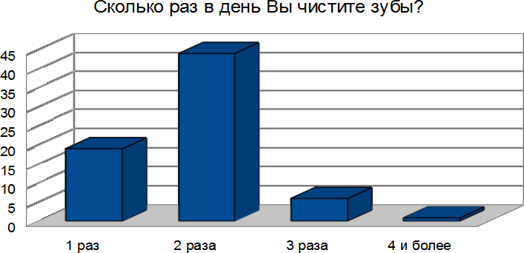 | 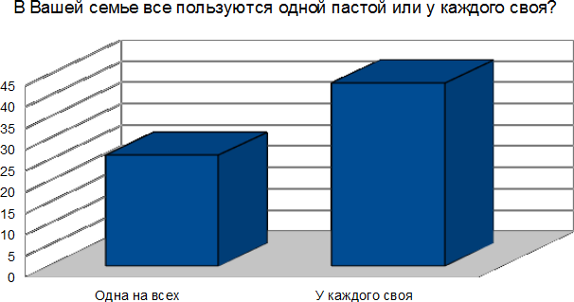
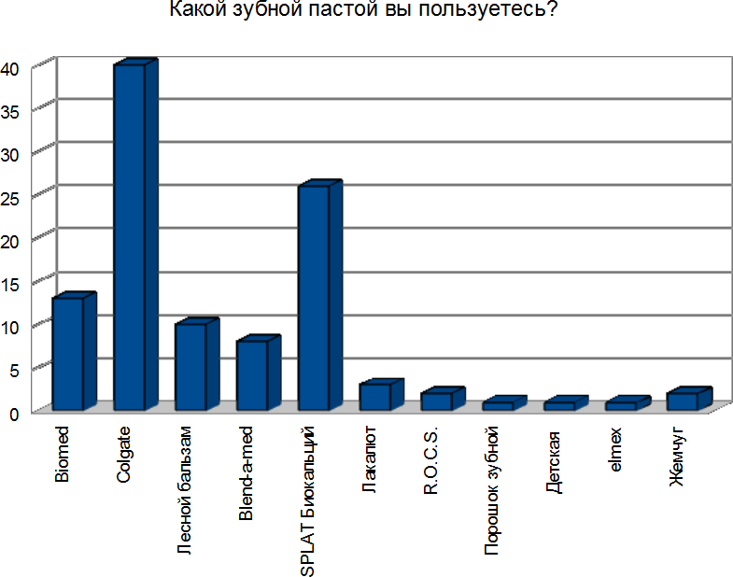 | 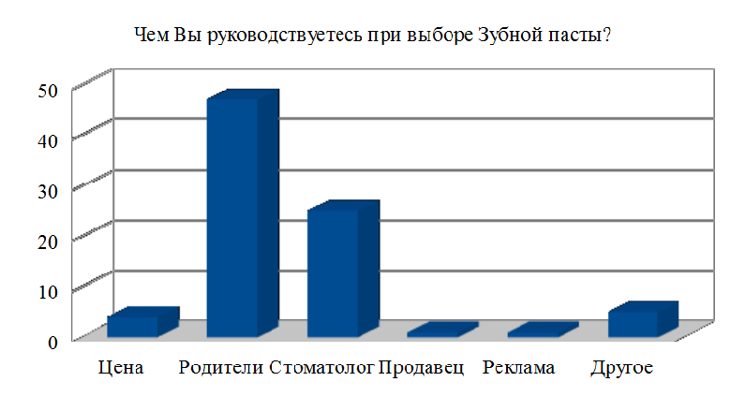

Приложение 2
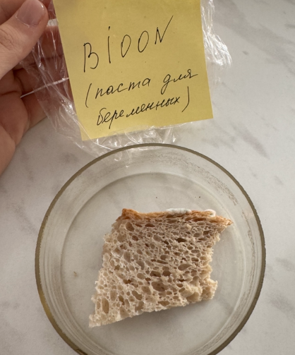 | 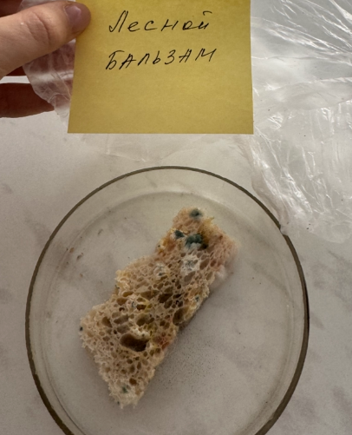
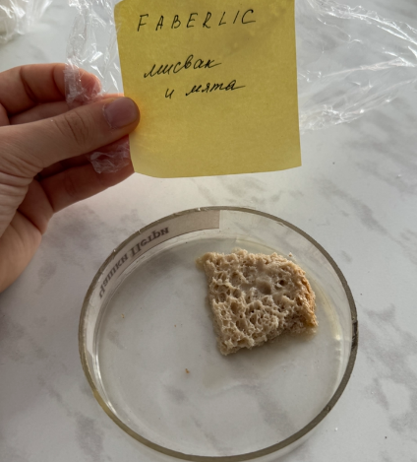 | 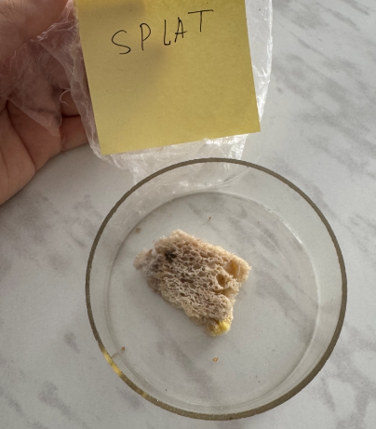
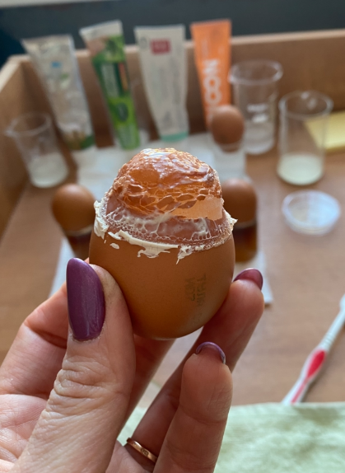 | 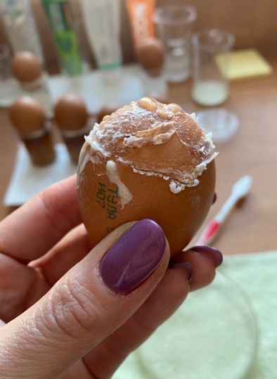
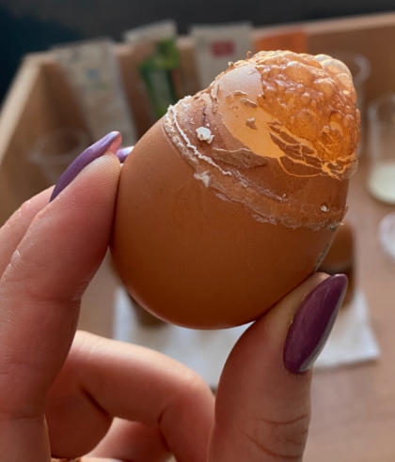 | 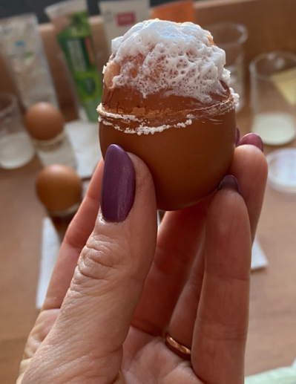

А.К. Вешкин Большая домашняя медицинская энциклопедия/ Совр. попул. ил. изд. – М.: Эксмо, 2008.- 800 с.
А. И. Николаев, Л. М. Цепов, И. М. Макеева, А. П. Ведяков/ Профессиональная и индивидуальная гигиена полости рта.
История возникновения и развития зубной пасты URL https://dentalmagazine.ru/lichnyj_opyt/istorija-zubnoj-pasty-ot-5000-g-do-n-je-do-nashih-dnej.html l (дата обращения 10.01.2025г.)
История возникновения и развития зубной пасты URL https://dentalmagazine.ru/lichnyj_opyt/istorija-zubnoj-pasty-ot-5000-g-do-n-je-do-nashih-dnej.html l (дата обращения 10.01.2025г.)
В. А. Загорский, И. М. Макеева, В. Н. Олесова, А.А. Левенец/ «Основы стоматологии»
Влияние на состояние зубов URL https://www.scienceforum.ru/2015/1355/7948 (дата обращения 10.01.2025г.)
В. А. Загорский, И. М. Макеева, В. Н. Олесова, А.А. Левенец/ «Основы стоматологии»
Состав зубной пасты URL https://ru.siberianhealth.com/ru/blogs/zdorove/iz-chego-delayut-zubnuyu- pastu/ (дата обращения 10.01.2025г.)
Состав зубной пасты URL https://ru.siberianhealth.com/ru/blogs/zdorove/iz-chego-delayut-zubnuyu- pastu/ (дата обращения 10.01.2025г.)
Зубные пасты, виды и группы зубных паст, требования к зубным пастам URL http://ludent.ru/voprosy_otvety_r/gigiena/gigiena08/ (дата обращения 10.01.2025г.)

